LÖSUNGEN TEXT POLITISCHER REDENSCHREIBER
______________________________________________________________________

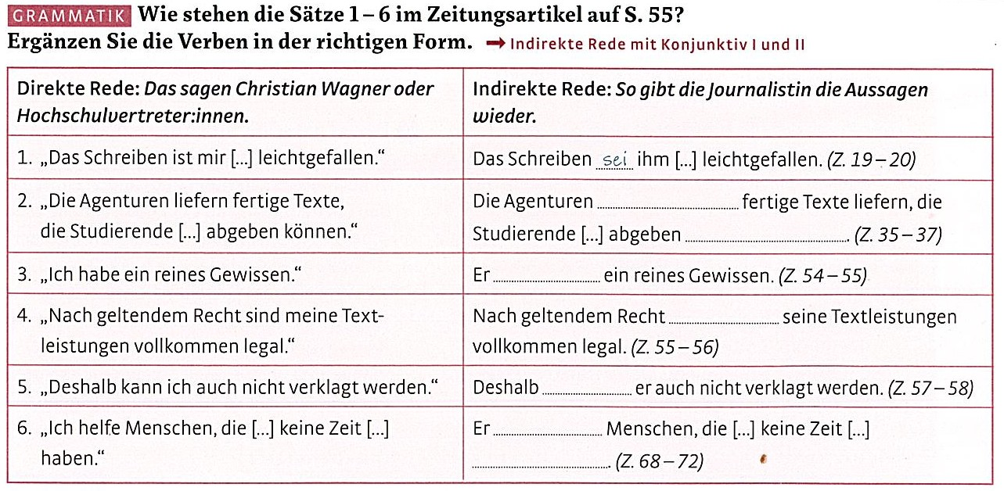
2. würden, könnten
3. habe
4. seien
5. könne
6. helfe, hätten

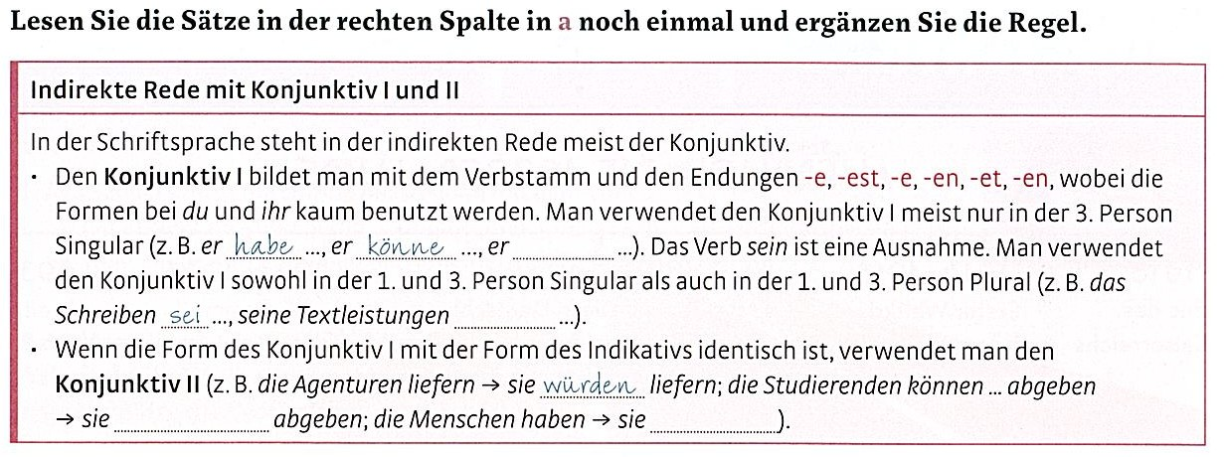
Zeile 4 ( z. B. er habe, er könne, er helfe)
Zeile 6 ( z. B. das Schreiben sei, seine Textleistungen seien )
Zeile 8/9 ( z. B. sie würden liefern, sie könnten abgeben, sie hätten)

